**Devoir maison**

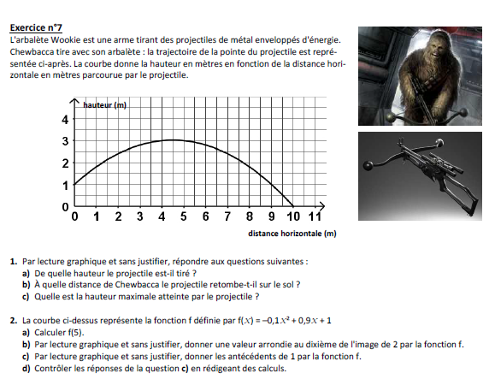**EXERCICE 1**

**PARTIE A :**  
Par lecture graphique et sans justifier, répondre aux questions suivantes :

1) De quelle hauteur le projectile est-il tiré ?

2) A quelle distance de Chewbacca, le projectile retombe-t-il sur le sol ?

3) Quelle est la hauteur maximale atteinte par le projectile ?

4) Par lecture graphique et sans justifier, donner une valeur arrondie au dixième de l’image de 2 par la fonction f.

5) Par lecture graphique et sans justifier, donner les antécédents de 1 par la fonction f.

**PARTIE B :**

La courbe ci-dessus représente la fonction f définie par

1) Calculer f(5).

2) Calculer l’image de -2.

3) Par calcul, retrouver la réponse de la question 4) de la partie A.

***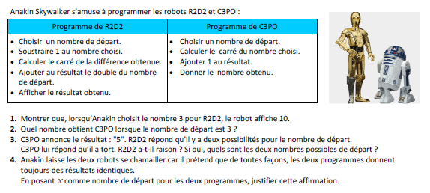*EXERCICE 2**

1) Montrer que, lorsqu’Anakin choisit le nombre 3 pour R2D2, le robot affiche 10.

2) Quel nombre obtient C3PO lorsque le nombre de départ est 3 ?

3) C3PO annonce le résultat « 5 ». R2D2 répond qu’il y a deux possibilités pour le nombre de départ.

C3PO lui répond qu’il a tort. R2D2 a-t-il raison ? Si oui, quels sont les deux nombres possibles de départ ?

4) Anakin laisse les robots débattre car il prétend que de toutes façons les deux programmes donnent toujours des résultats identiques.

En posant x comme variable de départ pour les deux programmes, justifier cette affirmation.

**EXERCICE 3**

**Poe Dameron s'est fait enlever sur le vaisseau amiral par les troupes du premier Ordre, dirigées par Kilo Ren.**

**Afin de sécuriser la salle où est retenu le prisonnier, Kilo Ren a mis en place un code secret à 6 chiffres.**

Dans cet exercice, il faudra justifier vos réponses et détailler vos calculs.

**1) La première partie du code est la réponse à la question suivante :**

 Combien 120 a-t-il de diviseurs ?

**2) La deuxième partie du code est le numérateur du résultat du calcul suivant, donné en fraction irréductible.**

$$\text{B}=\frac{17}{14}÷\frac{5}{7}-\frac{2}{5}$$

**3) La dernière partie du code est le nombre devant $x^{2}$ dans l'expression développée de**

4) Quel est le code qui sécurise l'entrée de la cellule de Poe Dameron ?

**EXERCICE 4**

La mairie envisage de peindre une façade de la salle en gris, les autres en blanc.  
Voici quelques informations concernant la façade grise et la peinture grise :

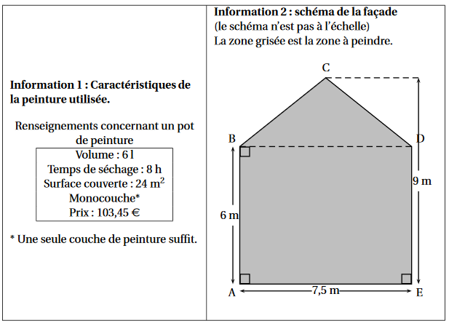

1. Quel est le montant minimum à prévoir pour l’achat de la peinture ?
2. Finalement, en ajoutant le matériel nécessaire, le coût total de la facture s’élève à 343,50€.  
   Etant un bon client, la mairie bénéficie d’une réduction de 15%.  
   Quel sera le montant final de la facture ?

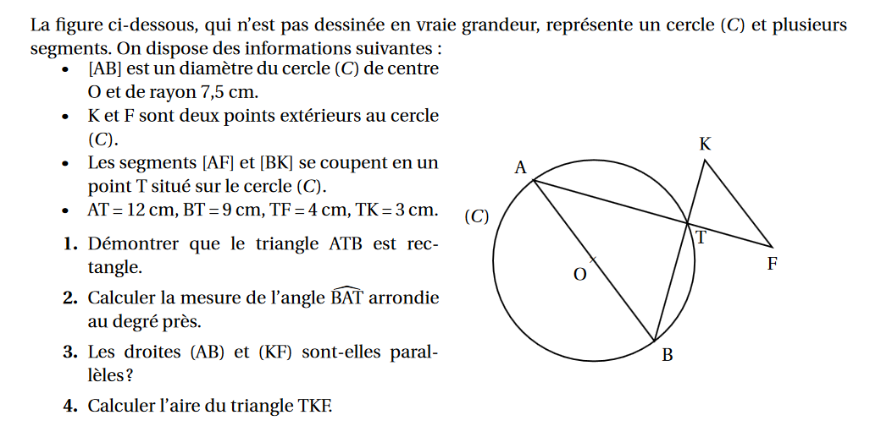**EXERCICE 5**

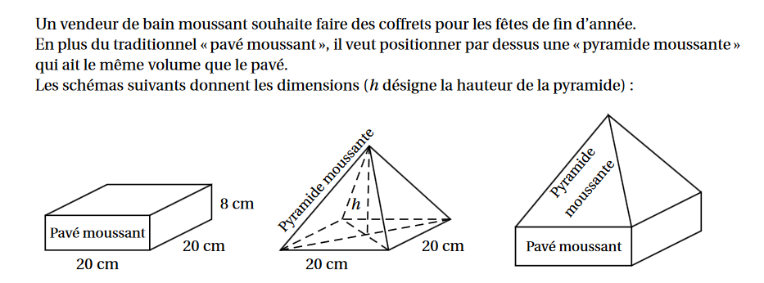

**EXERCICE 6**

